 593

- Lediga lokaler mitt i Salems Centrum –

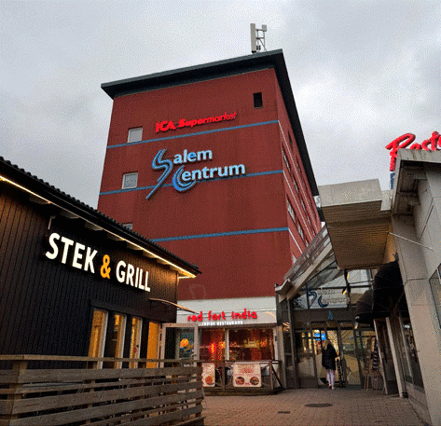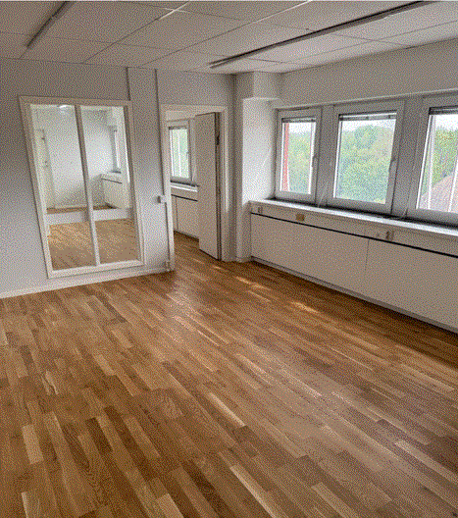

Kontorshotell i Salem centrum

Hyr 1–3 rum à 16 kvm

Fräscha kontorsrum mitt i Salems centrum. 4,500 kr/ mån, + el 300/ mån och städ 300/ mån. Nära till allt från restauranger, apotek och kläd- och livsmedelsbutiker. 5 minuter med bil till E20, 15 minuter med buss till Rönninge station. Lätt att hitta och att parkera.

*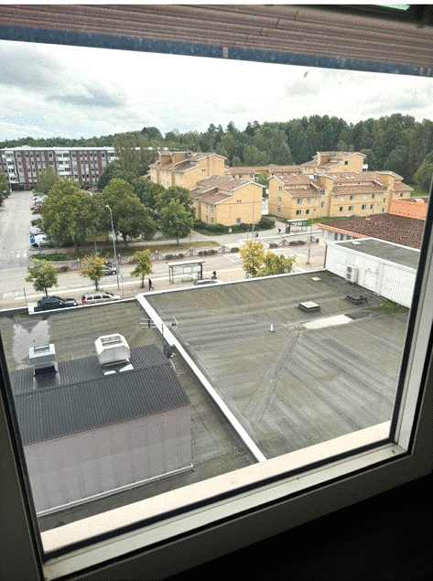*

*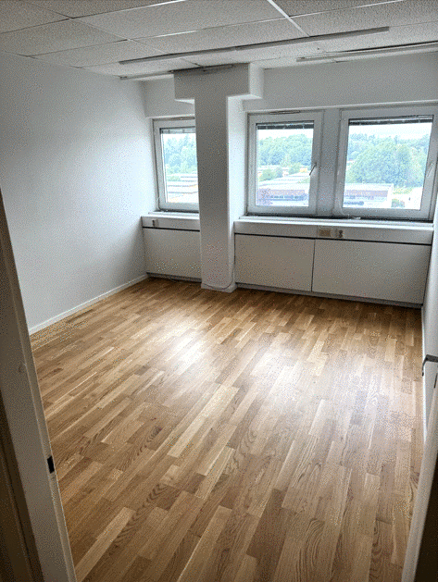*

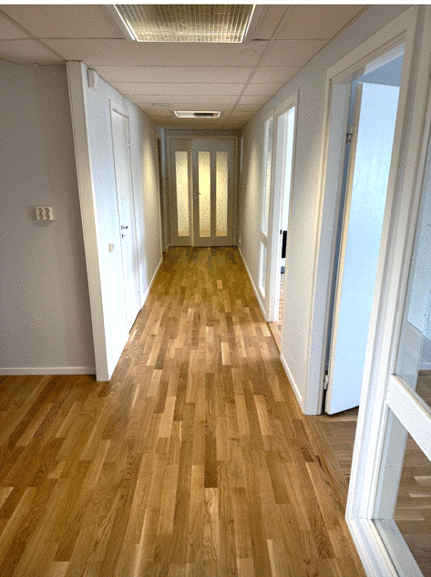

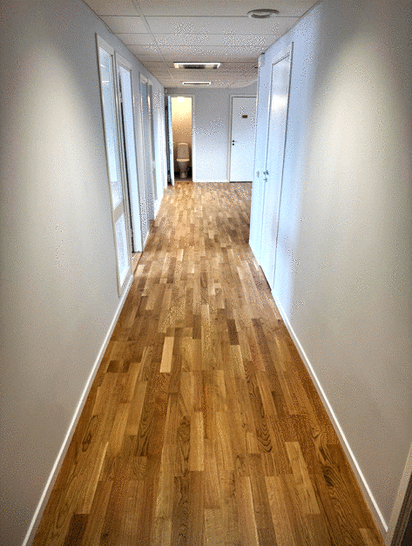

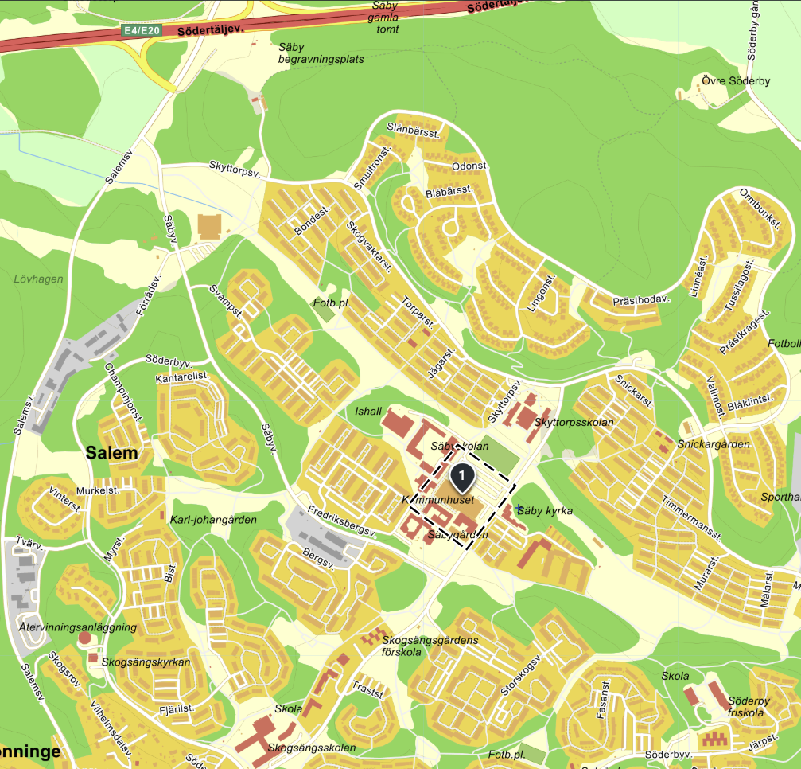

För ytterligare information och visning:

Kontakta William Ask på NY VISION: *info@nyvision.se*



www.nyvision.se NY VISION Sätersgatan 10 151 44 SÖDERTÄLJE 070-243 77 52